**PERANCANGAN APLIKASI PEMINDAI HARGA BARANG BERBASIS ANDROID**

**PROPOSAL**

**Oleh**

**EKO TEGUH WICAKSONO**

**NIM.17104410001**



**UNIVERSITAS ISLAM BALITAR**

**FAKULTAS TEKNOLOGI INFORMASI**

**PROGRAM STUDI TEKNIK INFORMATIKA**

**MARET 2021**

**LEMBAR PERSETUJUAN PEMBIMBING SKRIPSI**

Skripsi oleh Eko Teguh Wicaksono ini

telah diperiksa dan disetujui untuk diuji,

Blitar, 5 Maret 2021

Pembimbing I

(Haris Yuana, ST, MT)

NIDN. 0728078602

Blitar, 5 Maret 2021

Pembimbing II

(M. Taofik Chulkamdi, S. Kom, M. T.)

NIDN. 0731088601

# DAFTAR ISI

Halaman Judul i

Lembar Persetujuan Pembimbing Skripsi ii

DAFTAR ISI iii

BAB I PENDAHULUAN 1

1.1 Latar Belakang 1

1.2 Rumusan Masalah 5

1.3 Batasan Masalah 5

1.4 Tujuan 6

1.5 Manfaat 6

1.6 Sistematika Penulisan 7

BAB II LANDASAN TEORI 10

3.1. Tinjauan Pustaka 10

3.2. Kajian Penelitian 14

BAB III METODE PENELITIAN 19

3.1. Ruang Lingkup Penelitian Untuk Rancangan 19

3.2. Metode Penelitian Rancangan 19

3.3. Metode Analisis Sintesis 24

3.4. Skema Metode Perancangan 25

3.5. Rencana Kegiatan Penelitian 36

DAFTAR RUJUKAN 37

# BAB I

# PENDAHULUAN

## Latar Belakang

Sektor perdagangan saat ini merupakan bisnis yang berkembang sangat pesat. Ditambah lagi dengan internet dan teknologi pendukung lainnya yang juga berkembang sangat cepat menjadikan persaingan di bidang ini berlangsung sangat ketat dan seakan saling menggusur satu sama lain. Oleh karena itu inovasi-inovasi baru selalu dibutuhkan oleh pelaku usaha sehingga tidak tertinggal kemudian tergerus oleh kemajuan teknologi.

Sektor perdagangan di negara yang sedang berkembang seperti Indonesia menjadi bisnis yang melibatkan perputaran barang, uang dan juga kesempatan kerja dalam jumlah yang besar. Baik perdagangan eceran maupun grosir mempunyai andil yang cukup besar dalam pembangunan perekonomian Indonesia. Hal ini dikarenakan sektor perdagangan telah mampu menyumbangkan pemasukan pendapatan negara. Selain itu sektor perdagangan eceran khususnya telah menjadi tumpuan harapan pemerintah dalam penyerapan tenaga kerja. Sektor eceran dalam pembangunan nasional memegang peranan yang cukup penting, bukan saja ujung tombak dari pemasaran produksi nasional, tetapi juga merupakan pemasukan pendapatan negara yang tidak sedikit dan menyerap tenaga kerja yang cukup besar. Sektor perdagangan eceran perlu terus dikembangkan dalam upaya penyerapan tenaga kerja dan pemasukan sektor pendapatan. Perdagangan yang dikembangkan tersebut tidak hanya menyangkut pedagang eceran tradisional tetapi juga pedagang modern seperti pasar swalayan (Ohy, 2010).

Di awal kemunculannya, toko swalayan yang menerapkan sistem dimana setiap calon pembeli bisa memilih dan mengambil sendiri barang belanjaannya dianggap ancaman bagi toko-toko konvensional yang menerapkan sistem dimana penjual akan mengambilkan barang yang diinginkan oleh pembeli. Pada masa ini pembeli lebih menyukai berbelanja di toko swalayan karena mereka bisa memilih sendiri barang yang diinginkan, selain itu pemilik toko juga diuntungkan dengan metode ini karena bisa mengurangi jumlah pegawai yang dibutuhkan untuk menjalankan toko namun lebih banyak barang yang bisa dijual karena calon pembeli bisa melihat seluruh barang yang dijual tanpa ada pembatasan akses seperti yang terjadi pada toko konvensional. Kemudian pada perkembangannya sistem swalayan yang pada awalnya hanya diterapkan di toko-toko besar (supermarket) diterapkan juga di toko-toko kecil milik perorangan ataupun milik perusahaan retail sehingga bisa diakses dengan lebih mudah oleh masyarakat karena toko swalayan kini telah tersedia dalam jumlah yang banyak.

Pada perkembangan selanjutnya, toko swalayan terancam keberadaannya oleh tren masyarakat yang senang berbelanja secara online. Sehingga memaksa toko-toko swalayan tersebut untuk mengikuti tren yang ada di masyarakat. Pada akhirnya saat ini tidak semua kategori barang bisa dijual secara langsung karena masyarakat lebih suka membelinya secara online. Hal ini bisa dilihat dari banyaknya toko baik swalayan maupun konvensional menutup gerainya karena kalah bersaing dengan toko online. Hal ini menjadikan toko swalayan maupun konvensional berebut pangsa pasar barang-barang yang masih bisa dijual secara langsung sehingga inovasi-inovasi baru sangat diperlukan untuk menarik minat calon pembeli.

Salah satu masalah yang muncul dalam penerapan sistem penjualan swalayan adalah sulitnya melakukan perubahan harga barang. Jika dalam toko konvensional untuk melakukan perubahan harga barang cukup dengan mengubah pada catatan khusus yang menyimpan daftar harga dari barang-barang yang dijual, maka pada toko swalayan jika ada perubahan harga maka harus mengubah pula label harga barang yang biasanya terpasang pada rak. Selain membutuhkan waktu yang tidak sedikit, penggantian barang pada rak ini terkadang menimbulkan masalah tersendiri seperti salah pemasangan label barang ataupun barang itu sendiri yang tergeser ke lokasi yang tidak seharusnya sehingga terjadi ketidaksesuaian antara label yang terpasang dengan barang yang ada.

Jika ada ketidaksesuaian antara harga yang terpasang dengan harga barang sebenarnya, maka bisa dipastikan hal ini akan menimbulkan kekecewaan bagi pembeli yang akhirnya secara tidak langsung akan merugikan toko swalayan tersebut. Beberapa toko swalayan mencoba menghindari kesalahan ini dengan cara tidak memberikan harga pada rak barang sehingga pembeli harus bertanya ke kasir jika ingin mengetahui harga suatu barang dan tentu saja ini sangat memengaruhi kenyamanan mereka dalam berbelanja.

Penelitian ini mengambil studi kasus pada toko swalayan Sea Mart yang terletak di jl. TGP no. 7-9-11 kota Blitar. Toko ini tidak memberikan label harga pada produk-produk yang mereka jual namun memberikan alternatif dengan menyediakan beberapa mesin pemindai harga sehingga jika ada pembeli ingin mengetahui harga suatu barang maka mereka harus membawa barang tersebut ke pemindai harga yang telah disediakan kemudian memindai *barcode* dari barang tersebut dan informasi mengenai harga barang itu akan ditampilkan kepada calon pembeli. Berdasarkan wawancara yang telah dilakukan kepada beberapa pembeli dan juga karyawan, metode ini memberikan beberapa masalah yaitu ketidaknyamanan pembeli jika harus membawa barang yang akan dibeli ke mesin pemindai kemudian mengembalikan ke tempat semula jika tidak jadi membeli, apalagi jika harus mengantri hanya untuk mengecek harga sebuah barang. Selain itu metode ini berisiko untuk mengacaukan letak barang-barang yang ada pada toko tersebut dikarenakan pembeli yang mengembalikan barang tidak secara benar. Di sisi lain jika toko swalayan harus menyediakan banyak pemindai, maka akan membutuhkan biaya investasi dan operasional yang besar.

Dengan adanya beberapa permasalahan tersebut penulis menilai dibutuhkan adanya sebuah rancangan sistem yang memungkinkan toko swalayan mengubah harga barangnya secara efektif dan efisien, dengan modal investasi dan biaya operasional yang kecil serta meniadakan risiko ketidaksesuaian antara harga barang dan harga sebenarnya dengan cara menyediakan suatu aplikasi berbasis android yang mampu melakukan pemindaian harga barang-barang yang ada di toko swalayan. Dengan menggunakan aplikasi ini calon pembeli bisa mengetahui harga barang dengan *smartphone* milik mereka sendiri, pemilik toko pun tidak perlu khawatir dengan investasi awal serta biaya operasional yang mahal seperti jika menggunakan banyak mesin pemindai, selain itu pemilik toko tidak perlu khawatir rak barangnya acak-acakan karena calon pembeli yang mengembalikan barang tidak pada tempatnya setelah melakukan pengecekan harga.

Berdasarkan latar belakang diatas penulis akan mencoba menerapkan judul “Perancangan Aplikasi Pemindai Harga Barang Berbasis Android”.

## Rumusan Masalah

Berdasarkan uraian masalah yang saat ini dihadapi bidang perdagangan ritel dalam penyampaian informasi harga produk kepada konsumen, maka rumusan masalah yang diajukan dalam penelitian adalah sebagai berikut :

1. Bagaimana merancang aplikasi pemindai harga barang berbasis android?
2. Bagaimana menguji aplikasi pemindai harga barang berbasis android?

## Batasan Masalah

Pembatasan suatu masalah digunakan untuk menghindari adanya penyimpangan maupun pelebaran pokok masalah agar penelitian lebih terarah, maka penulis memberikan batasan masalah sebagai berikut :

1. Penelitian ini hanya berfokus pada perancangan aplikasi pemindai harga barang berbasis android.
2. Android yang didukung oleh sistem ini adalah android versi 5 (Lollipop) ke atas.
3. Aplikasi yang dirancang menggunakan bahasa pemrograman PHP untuk server dan Kotlin untuk android, serta menggunakan basis data MySQL.
4. Output yang dihasilkan oleh aplikasi ini yaitu menampilkan detail produk berdasarkan barcode yang dipindai oleh aplikasi.

## Tujuan

Tujuan dari penelitian ini adalah sebagai berikut:

1. Merancang aplikasi pemindai harga barang berbasis android.
2. Menguji aplikasi pemindai harga barang berbasis android.

## Manfaat

Manfaat dari penelitian ini meliputi:

1. **Manfaat bagi penulis**
   1. Penelitian ini akan dijadikan salah satu bisnis yang dijalankan oleh peneliti
   2. Dengan adanya penelitian ini diharapkan mampu meningkatkan kemampuan peneliti dalam bidang perencanaan dan perancangan aplikasi berbasis android.
2. **Manfaat bagi universitas** 
   1. Dengan adanya penelitian ini diharapkan mampu mengangkat nama UNISBA Blitar dengan memberikan suatu karya yang mendukung kegiatan perdagangan di masyarakat sehingga akan menjadi kongruen dengan label entrepreneurship university yang dimiliki oleh UNISBA Blitar
3. **Manfaat bagi pengguna hasil penelitian**
   1. Bagi pemilik toko swalayan, maka penelitian ini akan menjadi kesempatan untuk mendapatkan suatu sistem yang efektif dan efisien baik dalam proses investasi maupun operasional
   2. Bagi masyarakat sebagai konsumen dari toko swalayan, penelitian ini akan memungkinkan mereka mendapatkan pengalaman berbelanja yang lebih baik dengan meningkatkan kenyamanan mereka dalam berbelanja.

.

## Sistematika Penulisan

Penelitian ini terdiri dari tiga bab yang saling terkait satu sama lain dan disusun dengan sistematis. Sistematika penulisan dari penelitian ini yaitu.

**BAB I : PENDAHULUAN**

Pada bab ini merupakan bab dimana penulis menjelaskan pendahuluan dalam penelitian ini, penulis membuat latar belakang masalah, perumusan masalah, batasan masalah, tujuan penelitian, manfaat penelitian.

**BAB II : TINJAUAN PUSTAKA**

Pada bab ini merupakan bab dimana penulis menjelaskan mengenai teori-teori singkat tentang hal-hal yang berubungan dengan judul penelitian. Antara lain adalah penelitian terdahulu yang dapat dijadikan rekomendasi, sistem, *Entity Relational Diagram, Data Flow Diagram, flowchart*, dan basis data yang digunakan penulis. Serta kajian penelitian terdahulu yang dijadikan referensi pada penelitian ini.

**BAB III : METODE PENELITIAN**

Pada bab ini membahas mengenai metode penelitian yang berkaitan dengan ruang lingkup penelitian untuk rancangan, metode penelitian rancangan, dan skema metode perancangan.

**BAB IV : HASIL DAN PEMBAHASAN**

Pada bab ini merupakan bab dimana penulis menjelaskan mengenai implementasi perancangan sistem yang telah dibuat dengan gambar, dan pengujian metode yang digunakan.

**BAB V : PENUTUP**

Pada bab ini merupakan bab dimana penulis menjelaskan mengenai kesimpulan dan saran dalam proses pelaksanaan skripsi. Kesimpulan diambil dari perumusan masalah pada bab I dan hasil Pembahasan pada bab IV dan saran berisi hal-hal yang mungkin dilakukan untuk pengembangan laporan skripsi, baik sebagai kelanjutan/pengembangan ataupun sebagai masukan terhadap proses pelaksanaan skripsi.

**DAFTAR PUSTAKA**

Pada daftar pustaka dimana penulis menuliskan semua referensi jurnal, artikel penelitian maupun buku yang dijadikan sebagai referensi untuk penelitian ini.

# BAB II

# LANDASAN TEORI

## Tinjauan Pustaka

* + 1. **Aplikasi**

Secara umum pengertian aplikasi adalah suatu program yang siap untuk digunakan yang dibuat untuk melaksanakan suatu fungsi bagi pengguna jasa aplikasi serta penggunaan aplikasi lain yang dapat digunakan oleh suatu sasaran yang akan dituju. Menurut kamus komputer eksekutif, aplikasi mempunyai arti yaitu pemecahan masalah yang menggunakan salah satu teknik pemrosesan data aplikasi yang biasanya berpacu pada sebuah komputansi yang diinginkan atau diharapkan maupun pemrosesan data yang diharapkan.

Aplikasi berupa perangkat lunak yang berbentuk software yang berisi kesatuan perintah atau program yang dibuat untuk melaksanakan sebuah pekerjaan yang diinginkan. Selain itu aplikasi juga mempunyai fungsi sebagai pelayanan kebutuhan beberapa aktivitas yang dilakukan oleh manusia seperti sistem untuk software jual-beli (Marjito & Tesaria 2016).

* + 1. **Android**

Menurut Listyorini dan Widodo (2013) android adalah sistem operasi yang berbasis Linux untuk telepon seluler seperti telepon pintar dan komputer tablet. Android menyediakan platform terbuka bagi para pengembang untuk menciptakan aplikasi mereka sendiri untuk digunakan oleh bermacam peranti bergerak. Awalnya, Google Inc. membeli Android Inc., pendatang baru yang membuat peranti lunak untuk ponsel. Kemudian untuk mengembangkan Android, dibentuklah Open Handset Alliance, konsorsium dari 34 perusahaan peranti keras, peranti lunak, dan telekomunikasi, termasuk Google, HTC, Intel, Motorola, Qualcomm, T-Mobile, dan Nvidia.

Pada saat perilisan perdana Android, 5 November 2007, Android bersama Open Handset Alliance menyatakan mendukung pengembangan standar terbuka pada perangkat seluler. Di lain pihak, Google merilis kode–kode Android di bawah lisensi Apache, sebuah lisensi perangkat lunak dan standar terbuka perangkat seluler.

Di dunia ini terdapat dua jenis distributor sistem operasi Android. Pertama yang mendapat dukungan penuh dari Google atau Google Mail Services (GMS) dan kedua adalah yang benar–benar bebas distribusinya tanpa dukungan langsung Google atau dikenal sebagai Open Handset Distribution (OHD).

Fitur-fitur pada Android antara lain adalah :

1. Framework aplikasi, memungkinkan daur ulang dan penggantian komponen.
2. Browser terintegrasi berbasis engine Open Source WebKit yang juga digunakan di browser IPhone dan Nokia S60v3.
3. Rancangan handset. Platform disesuaikan dengan kebutuhan VGA (Video Graphics Adapter) yang lebih besar, library grafik 2D dan 3D yang berdasarkan pada spesifikasi OpenGL ES 1.0 serta layout smartphone yang tradisional.
4. Multi-touch. Android memiliki dukungan bawaan untuk multi-touch yang tersedia pada handset terbaru seperti HTC Hero.
5. Dukungan hardware tambahan. Android mendukung penggunaan kamera, layar sentuh, GPS (Global Positioning System), pengukur kecepatan, magnetometer, akselerasi 2D bit blits (dengan orientasi hardware, scaling, konversi format piksel) dan akselerasi grafis 3D.
   * 1. ***Entity Relational Diagram* (ERD)**

ERD atau *Entity Relational Diagram* adalah alat pemodelan data utama dan akan membantu mengorganisasi data dalam suatu proyek ke dalam entitas- entitas dan menentukan hubungan antar entitas. Dengan penggunaan *Entity Relationship Diagram* dalam bentuk gambar dapat mempermudah dalam menganalisa kebutuhan suatu basis data dalam sebuah sistem yang akan dibangun dengan lebih cepat dan mudah (Rifai & Yuniar 2019). Sedangkan menurut Nugraha dan Pramukasari (2017) *Entity Relational Diagram* adalah salah satu metode pemodelan basis data yang digunakan untuk menghasilkan skema konseptual untuk jenis atau model data sematik sistem.

**Tabel 2.1** simbol ERD

| **Notasi** | **Keterangan** |
| --- | --- |
| Entitas | **Entitas**, adalah suatu objek yang dapat diidentifikasi dalam lingkungan pemakai |
| Relasi | **Relasi**, menunjukkan adanya hubungan di antara sejumlah entitas yang berbeda |
|  | **Atribut**, berfungsi mendeskripsikan karakter entitas (atribut yang berfungsi sebagai key diberi garis bawah) |
|  | **Garis**, sebagai penghubung antara relasi dengan entitas, relasi dan entitas dengan atribut |

(Sumber : Irawan, 2020)

* + 1. **Diagram Konteks**

Diagram konteks adalah diagram tingkat tinggi dari Diagram Alir Data yang merupakan gambaran global dari sistem informasi yang menggambarkan aliran-aliran data ke dalam maupun keluar sistem dan merupakan alat yang digunakan untuk melihat batasan antara sistem dengan entitas eksternal (Rian Wahyu Noviantoro & Lestanti 2020).

* + 1. ***Data Flow Diagram* (DFD)**

*Data Flow Diagram* atau DFD adalah alat pembuatan model yang memungkinkan sistem untuk menggambarkan sistem sebagai suatu jaringan proses fungsional yang dihubungkan satu sama lain dengan alur data, baik secara manual maupun komputerisasi. DFD ini merupakan alat perancangan sistem yang berorientasi pada alur data (Purnamasari, Pudjiantoro, & Nursantika 2017).

**Tabel 2.2** simbol *Data Flow Diagram*

| **Simbol** | **Keterangan** |
| --- | --- |
| Entitas | Entitas eksternal dapat berupa orang/unit terkait berinteraksi dengan system tetapi di luar system |
|  | Orang/unit yang mempergunakan atau melalukan transformasi data. Komponen fisik tidak diidentifikasikan |
| Aliran Data | Aliran data dengan arah khusus dari sumber ke tujuan |
| Data Store | Penyimpanan data atau tempat data dilihat oleh proses |

* + 1. ***Flowchart***

Menurut Ramlah (2017) *flowchart* adalah media pembelajaran yang berupa bagan yang disusun secara sistematis dengan menggunakan simbol yang mudah dipahami oleh peserta didik sehingga mudah memahami materi yang diajarkan. Flowchart berisi serangkaian simbol dan hubungan diantara mereka, dapat melukiskan sejumlah kegiatan pengolahan informasi yang berkisar dari konfigurasi computer sampai tahap-tahap terinci sebuah program. Sebuah diagram dapat melukiskan sejumlah pengolahan informasi yang berkisar dari konfigurasi computer sampai tahap-tahap terinci sebuah program.

**Tabel 2.3** simbol *flowchart*

| **Simbol atau Gambar** | **Penggunaan** | **Keterangan** |
| --- | --- | --- |
|  | Proses atau langkah | Menyatakan kegiatan yang akan ditampilkan dalam diagram alir |
|  | Titik keputusan | Proses atau langkah di mana perlu adanya keputusan atau adanya kondisi tertentu. Di titik ini selal ada dua keluaran untuk melanjutkan aliran kondisi yang berbeda. |
|  | Masukkan atau keluaran data | Digunakan untuk mewakili data masuk atau data keluar |
|  | Terminasi | Menunjukkan awal atau akhir sebuah proses |
|  | Garis alir | Menunjukkan arah aliran proses atau algoritma |

(Sumber : Irawan, 2020)

## Kajian Penelitian

Sebelum peneliti melakukan penelitian, peneliti telah melakukan beberapa kajian terkait penelitian yang telah dilakukan tentang pembuatan atau pengembangan aplikasi berbasis pemindai harga barang berbasis android. Berikut beberapa penelitian yang mendasari peneliti dalam melakukan penelitian tentang pembuatan atau pengembangan aplikasi berbasis pemindai harga barang berbasis android.

Pengembangan materi dalam penelitian ini penulis mencantumkan beberapa penelitian terdahulu yang dilakukan oleh orang lain dan relevan dengan judul penelitian ini. Beberapa penelitian sebelumnya terkait penelitian ini adalah sebagai berikut:

Febiyanti pada tahun 2018 melakukan penelitian tentang Implementasi Barcode Scanner Pada Aplikasi Cek Harga dan Hitung (SI-CEKING) Berbasis Mobile. Dengan aplikasi tersebut konsumen swalayan atau tempat berbelanja telah dapat dengan mudah melakukan hitung total harga barang belanjaan tanpa harus memperkirakan ataupun menghitung jumlah total harga barang belanjaan menggunakan kalkulator maupun alat hitung manual lainnya (Febiyanti, 2018)*.*

Putra Yudha dkk pada 2017 melakukan penelitian tentang perancangan aplikasi sistem inventory barang menggunakan barcode scanner berbasis android. Aplikasi ini dapat melakukan pencarian data stok barang di seluruh outlet Krisna Oleh-Oleh Bali karena memiliki database yang dapat diakses oleh semua user yang sudah diregistrasi oleh Admin. Aplikasi ini juga dapat digunakan pada smartphone Android, sehingga dalam pemakaiannya dapat mempermudah user dalam melakukan pengecekan stok barang tanpa harus melalui Operator toko ataupun mengecek secara manual (Putra Yudha, Sudarma, & Arya Mertasana 2018).

Suryawan, Hasiri, & Ode pada 2020 melakukan penelitian berjudul “Penerapan Sistem QR Code dan Barcode dalam Menghitung Belanja di Swalayan Berbasis Android”. Dengan adanya aplikasi menghitung belanja di swalayan menggunakan QR code dan *barcode reader* berbasis android dapat memudahkan pelanggan dalam membeli barang dan melakukan transaksi pembayaran. Pelanggan menggunakan aplikasi android untuk membeli barang dengan bantuan kamera handphone untuk scanning QR code dan barcode untuk menampilkan harga barang dan total belanja. Pembayaran barang dilakukan dengan scanning QR Code di meja kasir dan akan divalidasi oleh kasir untuk melakukan pembayaran belanja tunai.

Ardana dkk pada 2019 melakukan penelitian yang bertujuan untuk membuat sistem penagihan otomatis yang diterapkan pada aplikasi berbasis smartphone android dengan login akun untuk transaksi cashless. Login akun ini digunakan untuk proses pemindaian QR Code menggunakan smartphone android yang terdapat pada aplikasi guna menampilkan informasi yang terdapat pada produk. Aplikasi ini juga terdapat fitur menyimpan uang elektronik yang digunakan untuk membayar setelah proses pemindaian serta verivikasi kode unik untuk pembayaran.

Rabbani, Tritoasmoro, dan Mayasari pada 2019 pada penelitiannya yang berjudul “Aplikasi Pembelian Produk Menggunakan Qr Code Berbasis Android” membuat aplikasi yang dinamakan SnapPay. Aplikasi SnapPay dirancang menggunakan Android Studio berbasis QR-Code. Pada aplikasi SnapPay, QR Code unik pada produk tersebut menyimpan informasi berupa nama, harga, dan detail produk. User dapat menggunakan QR-Code melalui fungsi scan pada aplikasi sebagai akses untuk membeli produk. User dapat melakukan transaksi dengan saldo pada aplikasi, dapat melakukan top-up, dan melihat riwayat pemesanan.

Fu’ad, Kholil, dan Wardhani pada 2019 melakukan penelitian yang bertujuan untuk meningkatkan pengelolaan dan pelayanan di perpustakaan Akademi Komunitas Negeri Putra Sang Fajar Blitar dengan cara membuat sistem peminjaman dan pengembalian buku dengan memanfaatkan teknologi Andoroid dan juga QR Code sehingga tidak lagi perlu dilakukan pencatatan secara manual.

Dari beberapa penelitian di atas dapat disimpulkan bahwa aplikasi pemindai *barcode* berbasis android dapat digunakan dalam beberapa hal yang terkait manajemen dan juga penjualan produk. Dengan adanya aplikasi seperti ini maka konsumen tidak lagi perlu memperkirakan ataupun menghitung jumlah total harga barang belanjaan menggunakan kalkulator maupun alat hitung manual lainnya. Kemudian jika aplikasi ini digunakan dalam manajemen stok maka memudahkan pengguna dalam melakukan pengecekan stok barang secara realtime tanpa harus melakukan pengecekan secara manual.

Penelitian sebelumnya yang memiliki banyak kesamaan dengan penelitian ini adalah penelitian yang dilakukan oleh Febiyanti pada 2018 yaitu penelitian tentang Implementasi Barcode Scanner Pada Aplikasi Cek Harga dan Hitung (SI-CEKING) Berbasis Mobile. Diantara 2 penelitian ini terdapat beberapa kesamaan yaitu penggunaan android sebagai basis aplikasi dan penggunaan *barcode* sebagai fokus utama aplikasi. Namun penelitian ini memiliki beberapa kelebihan disbanding penelitian sebelumnya yaitu:

1. Pengguna tidak perlu melakukan registrasi
2. Satu aplikasi bisa digunakan di lebih dari satu toko

# BAB III

# METODE PENELITIAN

## Ruang Lingkup Penelitian Untuk Rancangan

Berdasarkan latar belakang di atas, maka penulis membatasi permasalahan dalam penelitian ini sesuai dengan judul yang diajukan, penelitian ini hanya berkaitan dengan perancangan aplikasi pemindai harga barang. Penelitian ini dilaksanakan di Universitas Islam Balitar yang berlokasi di Jl. Majapahit No. 2-4, Sananwetan, Kec. Sananwetan, Kota Blitar pada bulan Februari hingga Juni 2021.

## Metode Penelitian Rancangan

Metode penelitian digunakan sebagai suatu pedoman dalam menentukan langkah, gambaran, prosedur, waktu dan tempat pengambilan data. Penelitian ini menggunakan metode R&D (*Research and Development)*. Metode penelitian R&D adalah metode penelitian yang digunakan untuk menghasilkan produk tertentu dan menguji keefektifan produk tersebut. Metode penelitian R&D ini didukung oleh metode pengembangan perangkat lunak dengan model *prototype.*

1. **Pengumpulan Data**

Pengumpulan data dilakukan untuk memperolah informasi yang dibutuhkan dalam rangka mencapai tujuan penelitian. Data bisa memiliki berbagai wujud mulai dari gambar, suara, huruf, angka, bahasa, simbol bahkan keadan.

1. **Observasi**

Metode observasi adalah suatu metode yang digunakan dengan cara pengamatan dan pencatatan data secara sistematis terhadap fenomena-fenomena yang diselidiki.

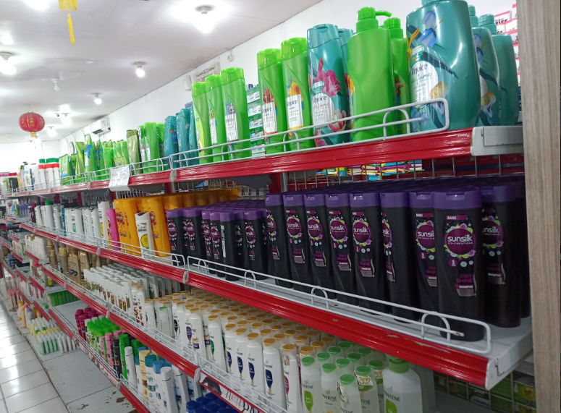

**Gambar 3.1** Produk tanpa label harga

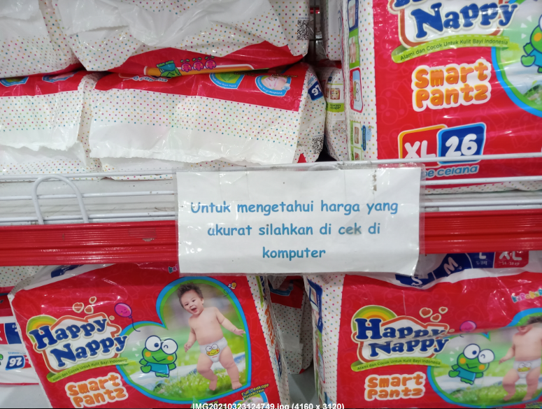

**Gambar 3.2** Petunjuk untuk pembeli

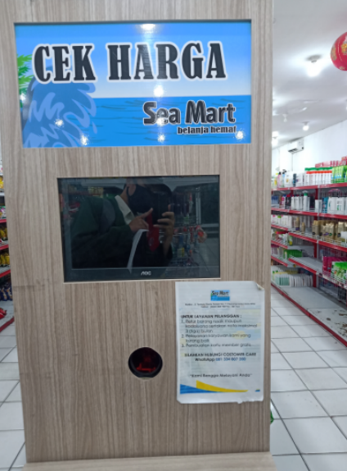

**Gambar 3.3** Mesin pemindai harga

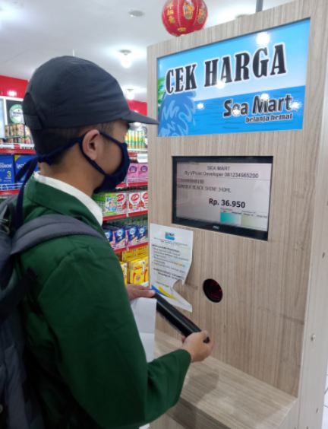

**Gambar 3.4** Penggunaan mesin pemindai harga

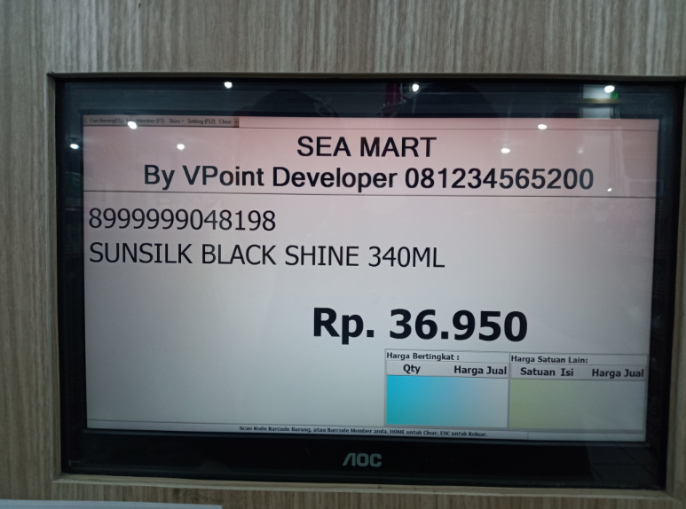

**Gambar 3.5** Tampilan keluaran mesin pemindai harga

1. **Kepustakaan**

Metode ini dilakukan dengan mempelajari buku-buku atau jurnal serta pemikiran-pemikiran ahli. Informasi yang didapat dari metode ini dapat digunakan untuk mengetahui bagaimana cara merancang sistem pemindai harga barang berbasis android.

1. **Wawancara / Kuisioner**

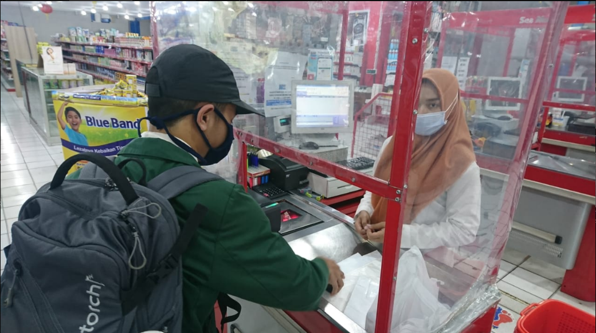

**Gambar 3.6** Proses wawancara dengan karyawan

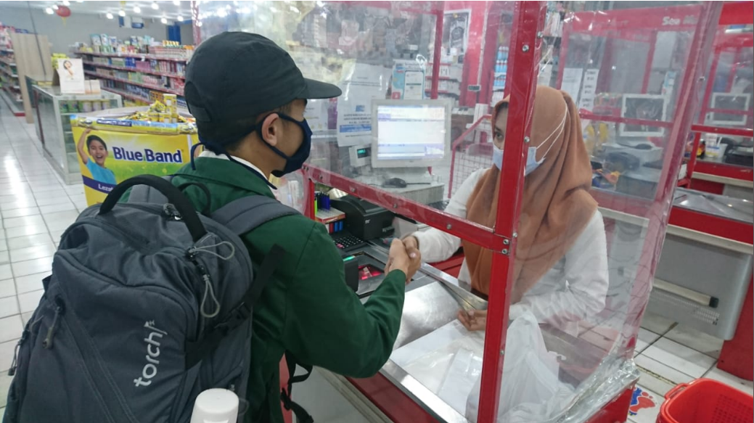

**Gambar 3.7** Proses wawancara dengan karyawan

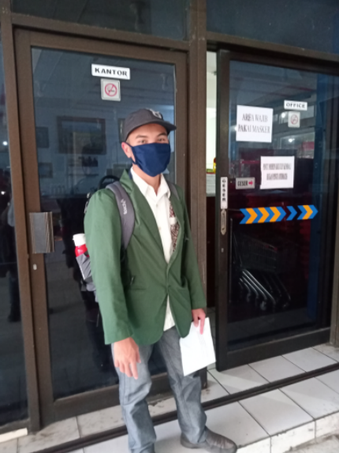

**Gambar 3.8** Penulis berasa di depan kantor Sea Mart

## Metode Analisis Sintesis

Menurut Febiyanti (2018) pada penelitiannya, Pada swalayan sering kali terjadi ketidak cocokan antara harga barang yang tertera dengan harga barang yang ada di database kasir. Hal ini tentu sangat merugikan dan berpengaruh terhadap kenyamanan konsumen pada saat berbelanja, karena harga yang mereka dapatkan tidak sesuai dengan yang tertera pada saat mengambil barang belanjaan.

Beberapa toko swalayan mengatasi hal tersebut dengan cara menyediakan sebuah komputer khusus dimana calon pembeli akan membawa barang yang akan dibeli ke mesin pemindai kemudian memindai *barcode* dari barang tersebut dan informasi mengenai harga barang itu akan ditampilkan kepada calon pembeli. Namun hal ini menimbulkan masalah baru yaitu ketidaknyamanan pembeli jika harus membawa barang yang akan dibeli ke mesin pemindai kemudian mengembalikan ke tempat semula jika tidak jadi membeli, apalagi jika harus mengantri hanya untuk mengecek harga sebuah barang. Selain itu metode ini berisiko untuk mengacaukan letak barang-barang yang ada pada toko tersebut dikarenakan pembeli yang mengembalikan barang tidak secara benar. Di sisi lain jika toko swalayan harus menyediakan banyak pemindai, maka akan membutuhkan biaya investasi dan operasional yang besar.

Berdasarkan masalah tersebut penulis memiliki sebuah gagasan untuk membuat sebuah aplikasi yang memungkinkan toko swalayan mengubah harga barangnya secara efektif dan efisien, dengan modal investasi dan biaya operasional yang kecil serta meniadakan risiko ketidaksesuaian antara harga barang dan harga sebenarnya dengan cara menyediakan suatu aplikasi berbasis android yang mampu melakukan pemindaian harga barang-barang yang ada di toko swalayan. Dengan menggunakan aplikasi ini calon pembeli bisa mengetahui harga barang dengan *smartphone* milik mereka sendiri, pemilik toko pun tidak perlu khawatir dengan investasi awal serta biaya operasional yang mahal seperti jika menggunakan banyak mesin pemindai, selain itu pemilik toko tidak perlu khawatir rak barangnya acak-acakan karena calon pembeli yang mengembalikan barang tidak pada tempatnya setelah melakukan pengecekan harga.

## Skema Metode Perancangan

1. **Flowchart Sistem**

Berdasarkan hasil analisa, maka perlunya sistem pemindai harga barang berbasis android dapat membantu pengguna ketika berbelanja sehingga bisa mendapatkan pengalaman berbelanja yang lebih baik. Berikut ini adalah *flowchart* sistem yang digunakan dalam sistem ditampilkan pada gambar 3.1:

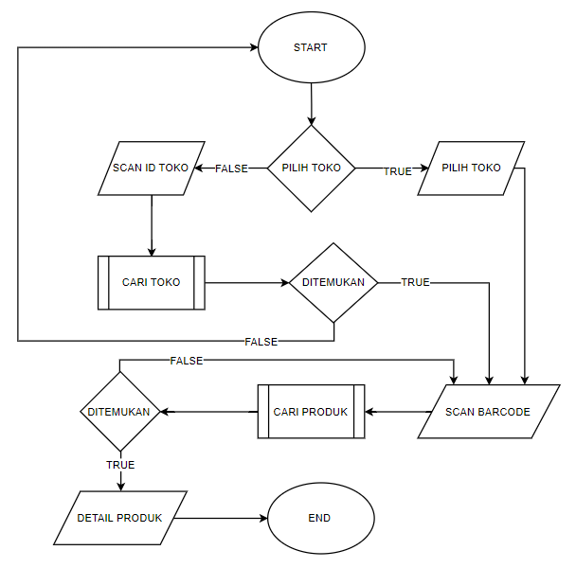

**Gambar 3.9** *Flowchart* sistem

Keterangan:

1. Mulai
2. Menentukan toko

Ketika masuk ke dalam aplikasi pengguna diminta untuk menentukan di toko manakah dia saat itu berada. Pengguna bisa memilih toko dengan cara memilih dari histori sebelumnya atau dengan memindai *barcode* ID toko.

1. Memindai produk

Setelah lokasi toko didapatkan, maka selanjutnya pengguna bisa memindai barang-barang yang ada di toko. Data *barcode* yang terbaca kemudian akan dikirim ke server dan selanjutnya server akan merespon dengan mengirimkan data detail barang tersebut yang nantinya akan ditampilkan kepada pengguna.

1. **Diagram Konteks**

Untuk menggambarkan bagaimana hubungan entitas luar, masukan serta keluaran sistem maka digunakan diagram konteks. Adapun diagram konteks dari aplikasi pemindai harga barang berbasis android yang akan dirancang dapat dilihat pada gambar 3.2:

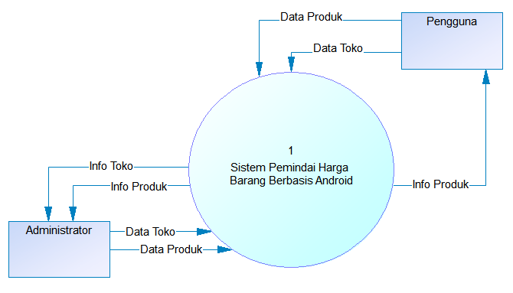

**Gambar 3.10** Diagram konteks

1. ***Data Flow Diagram* (DFD)**
   1. **DFD Level 1 Sistem**

Menjelaskan proses yang ada di dalam sistem yang di bangun berdasarkan diagram konteks, adapun proses tersebut di bagi menjadi 2 (dua), yaitu pengolahan data toko dan pengolahan data produk. DFD level 1 dari aplikasi pemindai harga barang berbasis android yang akan dirancang dapat dilihat pada gambar 3.3 :

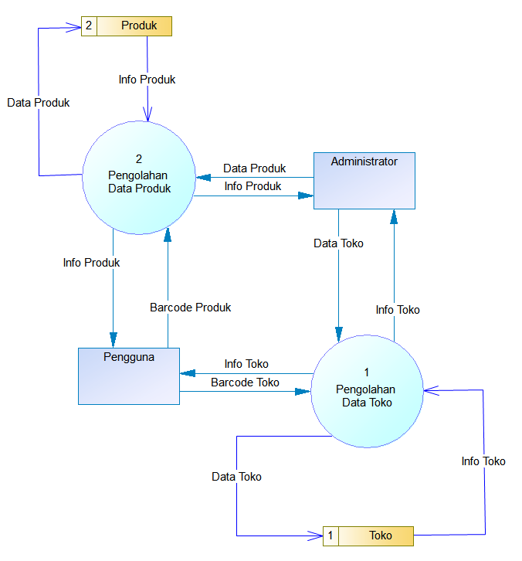

**Gambar 3.11**  *Data Flow Diagram* level 1

1. ***Entity Relational Diagram* (ERD)**

ERD atau Entity Relational Diagram adalah alat pemodelan data utama dan akan membantu mengorganisasi data dalam suatu proyek ke dalam entitas-entitas dan menentukan hubungan antar entitas.

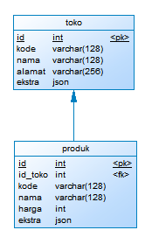

**Gambar 3.12**  *Entity Relstionship Diagram*

1. **Perancangan Basis Data**

Untuk membuat *database* dalam aplikasi pemindai harga barang berbasis android ini terdiri dari 2 tabel yaitu tabel toko dan tabel produk. Berikut ini adalah struktur tabel *database* yang digunakan.

1. Tabel toko

Tabel ini digunakan untuk menyimpan data toko. Pada tabel ini diberikan kolom ekstra dengan tipe data json sehingga jika suatu saat ingin menambahkan data-data lain bisa dilakukan dengan mudah.

**Tabel 3.1** Struktur tabel toko

|  |  |  |  |
| --- | --- | --- | --- |
| **Field** | **Type** | **Null** | **Key** |
| id | Int | No | PK |
| kode | Varchar(128) | No |  |
| nama | Varchar(128) | No |  |
| alamat | Varchar(256) | No |  |
| ekstra | Json | Yes |  |

1. Tabel produk

Tabel ini digunakan untuk menyimpan data produk-produk yang dimiliki oleh setiap toko. . Pada tabel ini diberikan kolom ekstra dengan tipe data json sehingga jika suatu saat ingin menambahkan data-data lain bisa dilakukan dengan mudah.

**Tabel 3.1** Struktur tabel produk

|  |  |  |  |
| --- | --- | --- | --- |
| **Field** | **Type** | **Null** | **Key** |
| id | Int | No | PK |
| id_toko | Int | No | FK |
| kode | Varchar(128) | No |  |
| nama | Varchar(128) | No |  |
| Harga | Int | No |  |
| ekstra | Json | Yes |  |

1. **Desain Antarmuka Pengguna**

Dalam pembuatan aplikasi pemindai barang berbasis android ini , dibuat suatu desain standar untuk tampilan antarmuka pengguna. Berikut ini adalah gambaran desain tampilan antarmuka pengguna yang telah dirancang oleh peneliti:

1. Halaman *Splash Screen*



**Gambar 3.12** Halaman *Splash Screen*

Halaman ini merupakan halaman pertama yang akan ditampilkan ketika aplikasi ini dibuka.

1. Halaman Beranda

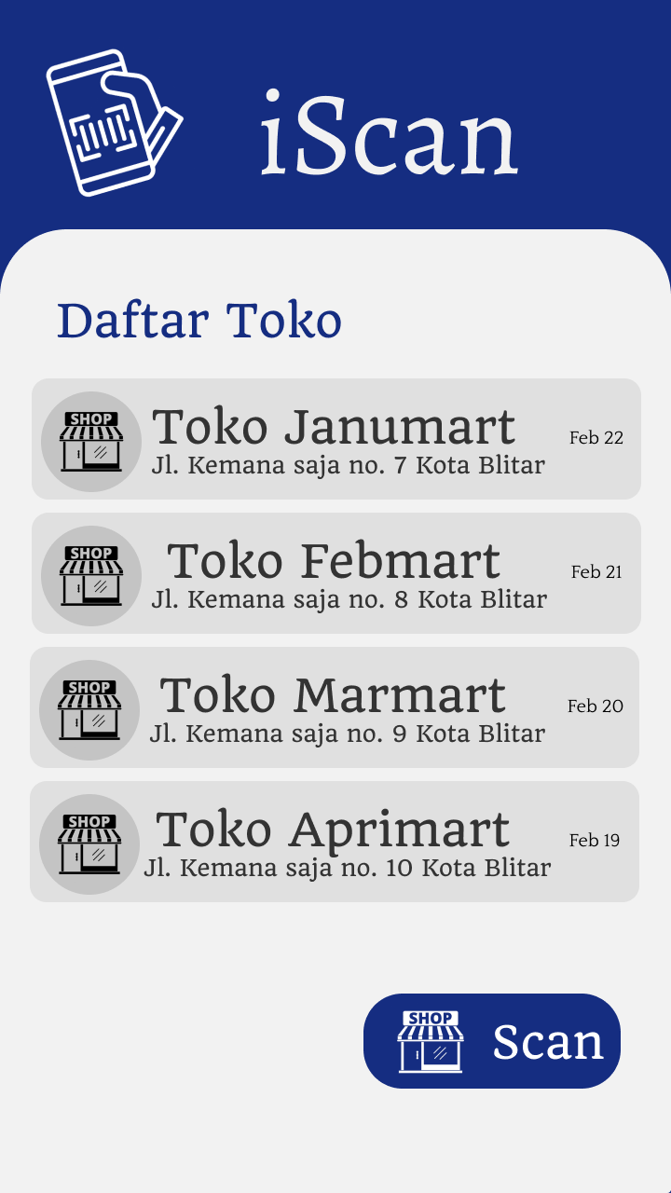

**Gambar 3.13** HalamanBeranda

Halaman ini merupakan halaman kedua setelah *splash screen.* Pada halaman ini pengguna bisa memilih untuk memilih toko berdasarkan histori atau memindai *barcode* toko yang baru. Jika pengguna memilih untuk menggunakan histori maka pengguna akan langsung diarahkan ke halaman pemindai produk, jika pengguna memilih untuk memindai *barcode* toko maka pengguna akan diarahkan ke halaman pemindai toko.

1. Halaman Pemindai Toko

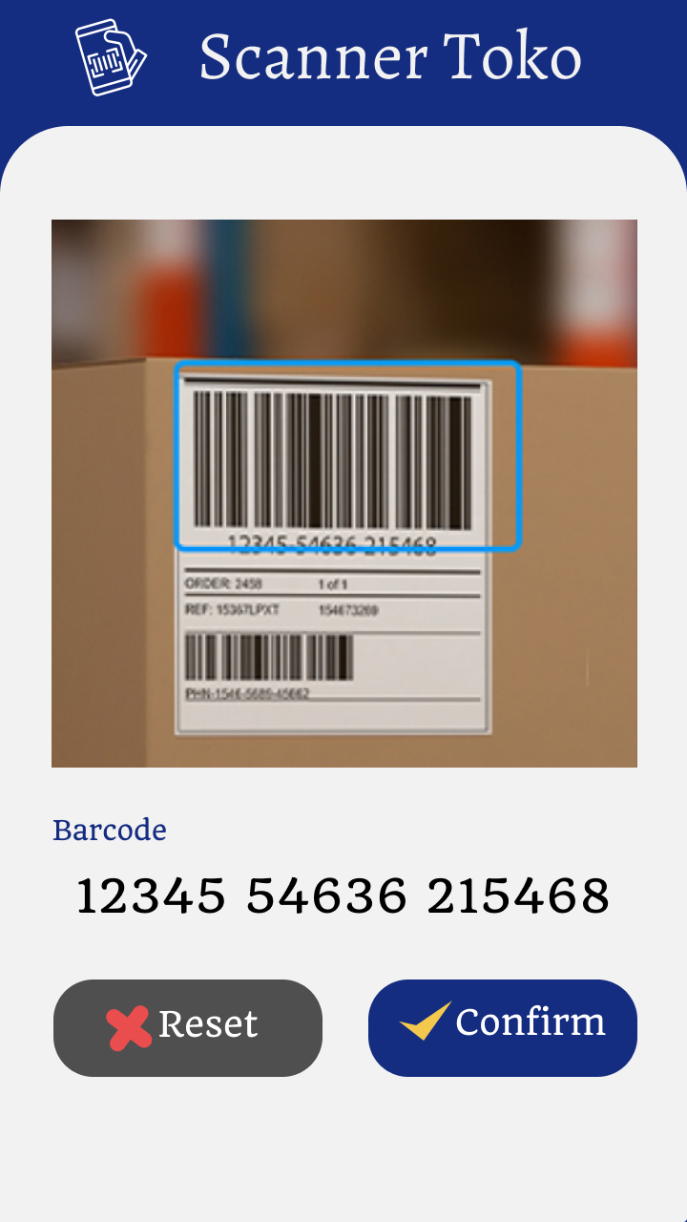

**Gambar 3.14** HalamanPemindai Toko

Pada halaman ini pengguna diharuskan untuk memindai *barcode* toko untuk menentukan lokasi toko mana yang datanya akan diambil.

1. Halaman Pemindai Produk

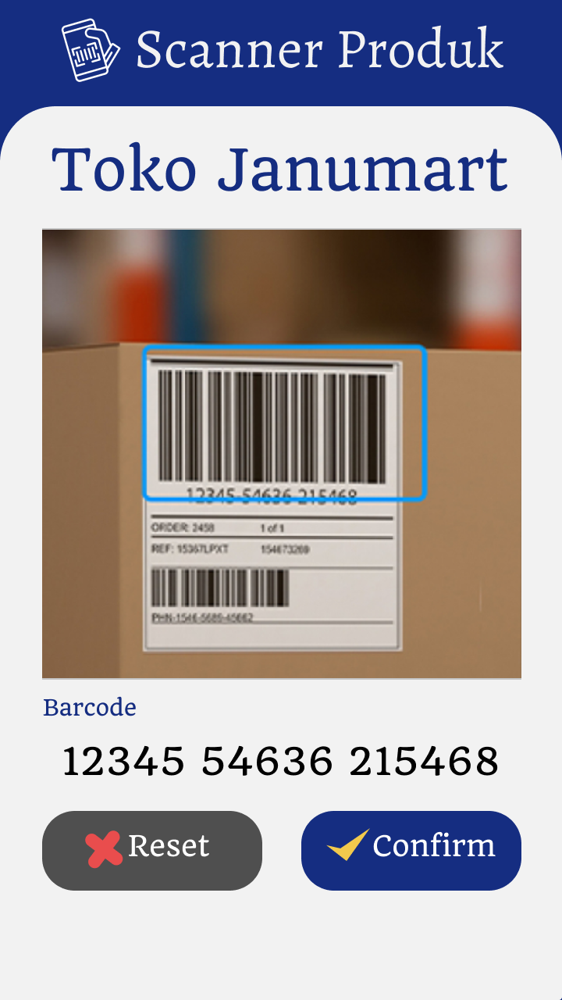

**Gambar 3.15** HalamanPemindai Produk

Pada halaman ini pengguna bisa memindai *barcode* dari produk. Jika telah sesuai maka bisa memilih “confirm” untuk mengirim data *barcode* yang telah dibaca ke server untuk kemudian dicocokan dengan *database* yang ada. Jika pengguna ingin mengulang proses pemindaian maka bisa memilih tombol “reset”.

1. Halaman Detail Produk

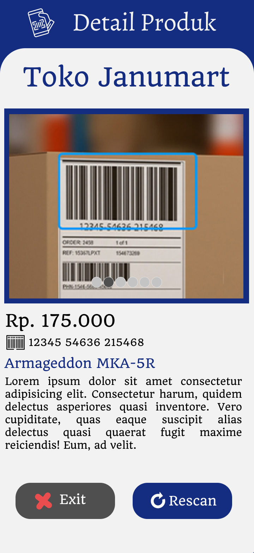

**Gambar 3.16** Halaman Detail Produk

Halaman digunakan untuk menampilkan response yang diterima dari server. Jika pengguna ingin melakukan pemindaian ulang maka bisa dilakukan dengan memilih tombol “rescan” sedangkan jika ingin kembali ke beranda langsung maka bisa memilih tombol “exit”.

## Rencana Kegiatan Penelitian

| **No.** | **Kegiatan** | **Bulan** | | | | | | | | | | | | | | | | | | | | | | | |
| --- | --- | --- | --- | --- | --- | --- | --- | --- | --- | --- | --- | --- | --- | --- | --- | --- | --- | --- | --- | --- | --- | --- | --- | --- | --- |
| **Januari** | | | | **Februari** | | | | **Maret** | | | | **April** | | | | **Mei** | | | | **Juni** | | | |
| **1** | **2** | **3** | **4** | **1** | **2** | **3** | **4** | **1** | **2** | **3** | **4** | **1** | **2** | **3** | **4** | **1** | **2** | **3** | **4** | **1** | **2** | **3** | **4** |
| 1 | Pencarian Judul |  |  |  |  |  |  |  |  |  |  |  |  |  |  |  |  |  |  |  |  |  |  |  |  |
| 2 | Proposal Bab 1 |  |  |  |  |  |  |  |  |  |  |  |  |  |  |  |  |  |  |  |  |  |  |  |  |
| 3 | Proposal Bab 2 |  |  |  |  |  |  |  |  |  |  |  |  |  |  |  |  |  |  |  |  |  |  |  |  |
| 4 | Proposal Bab 3 |  |  |  |  |  |  |  |  |  |  |  |  |  |  |  |  |  |  |  |  |  |  |  |  |
| 5 | Wawancara |  |  |  |  |  |  |  |  |  |  |  |  |  |  |  |  |  |  |  |  |  |  |  |  |
| 6 | Analisa Kebutuhan |  |  |  |  |  |  |  |  |  |  |  |  |  |  |  |  |  |  |  |  |  |  |  |  |
| 7 | Revisi Proposal |  |  |  |  |  |  |  |  |  |  |  |  |  |  |  |  |  |  |  |  |  |  |  |  |
| 8 | Sempro |  |  |  |  |  |  |  |  |  |  |  |  |  |  |  |  |  |  |  |  |  |  |  |  |
| 9 | Perancangan Sistem |  |  |  |  |  |  |  |  |  |  |  |  |  |  |  |  |  |  |  |  |  |  |  |  |
| 10 | Pengerjaan Aplikasi |  |  |  |  |  |  |  |  |  |  |  |  |  |  |  |  |  |  |  |  |  |  |  |  |
| 11 | Pengujian aplikasi |  |  |  |  |  |  |  |  |  |  |  |  |  |  |  |  |  |  |  |  |  |  |  |  |
| 12 | Skripsi Bab 4 |  |  |  |  |  |  |  |  |  |  |  |  |  |  |  |  |  |  |  |  |  |  |  |  |
| 13 | Skripsi Bab 5 |  |  |  |  |  |  |  |  |  |  |  |  |  |  |  |  |  |  |  |  |  |  |  |  |
| 14 | Sidang Skripsi |  |  |  |  |  |  |  |  |  |  |  |  |  |  |  |  |  |  |  |  |  |  |  |  |
| 15 | Penjilidan Skripsi |  |  |  |  |  |  |  |  |  |  |  |  |  |  |  |  |  |  |  |  |  |  |  |  |

# DAFTAR RUJUKAN

Ardana, S. B., Taufik, M., & Studi, H. (2019). Rancang Bangun Sistem Pembelian Menggunakan Pemindaian Qr Code di Inception 99 Store Berbasis Android. *JARTEL ISSN*, *8*(1), 2654–6531.

Febiyanti, C. A. (2018). Implementasi Barcode Scanner Pada Aplikasi Cek Harga Dan Hitung ( Si-Ceking ) Berbasis Mobile. *Jurnal Teknologi Dan Sistem Komputer*, *6*(2), 26–33.

Fu’ad, M. N., Kholil, M., & Wardhani, S. I. (2019). Rancang Bangun Aplikasi QR Code Berbasis Android Pada Perpustakaan Akademi Komunitas Negeri Putra Sang Fajar Blitar. *VOCATECH: Vocational Education and Technology Journal*, *1*. https://doi.org/10.38038/vocatech.v1i0.2

Listyorini, T., & Widodo, A. (2013). Perancangan Mobile Learning Mata Kuliah Sistem Operasi Berbasis Android. *Simetris : Jurnal Teknik Mesin, Elektro Dan Ilmu Komputer*, *3*(1), 25. https://doi.org/10.24176/simet.v3i1.85

Marjito, & Tesaria, G. (2016). Aplikasi Penjualan Online Berbasis Android ( Studi Kasus : Toko Hoax Merch ). *Computech & Bisnis*, *10*(1), 40–49.

Nugraha, A. R., & Pramukasari, G. (2017). Sistem Informasi Akademik Sekolah Berbasis Web Di Sekolah Menengah Pertama Negeri 11 Tasikmalaya. *Jurnal Manajemen Informatika*, *4*(2), 1–10. https://www.cambridge.org/core/product/identifier/CBO9781107415324A009/type/book_part

Ohy, J. (2010). Masih Relevankah Strategi Marketing Mix Meningkatkan Kepuasan Pelanggan. *JDM - Jurnal Dinamika Manajemen*, *1*(2), 162–168. https://doi.org/10.15294/jdm.v1i2.2473

Purnamasari, Y., Pudjiantoro, T. H., & Nursantika, D. (2017). Sistem Penilaian Kinerja Dosen Teladan Menggunakan Metode Simple Multy Attribute Rating Technique (Smart). *Jurnal Teknologi Elektro*, *8*(1). https://doi.org/10.22441/jte.v8i1.1372

Putra Yudha, I. P. A., Sudarma, M., & Arya Mertasana, P. (2018). Perancangan Aplikasi Sistem Inventory Barang Menggunakan Barcode Scanner Berbasis Android. *Jurnal SPEKTRUM*, *4*(2), 72. https://doi.org/10.24843/spektrum.2017.v04.i02.p10

Rabbani, A. M., Tritoasmoro, I. I., & Mayasari, R. (2019). *Aplikasi Pembelian Produk Menggunakan Qr Code Berbasis Android*. *6*(1), 466–475. ahmadmrabbani.student.telkomuniversity.ac.id%0Aiwaniwuttritoasmoro@telkomuniversity.ac.id%0Aratnamayasari@telkomuniversity.ac.id

Ramlah. (2017). Pengembangan Media Pembelajaran Flowchart Berbasis Drill pada Pembelajaran Biologi Pokok Bahasan Sistem Pernapasan Siswa Kelas VIII MTs Negeri Balang-Balang Kab.Gowa. *UNIVERSITAS ISLAMNEGERI (UIN)ALAUDDIN MAKASSAR*, *4*, 9–15.

Rian wahyu noviantoro, & Lestanti, S. (2020). Penentuan Tarif Jasa Lukis Dengan Menerapkan Metode Analytical Hieararchy Process. *Jurnal Mnemonic*, *3*(2), 7–14. https://doi.org/10.36040/mnemonic.v3i2.2793

Rifai, A., & Yuniar, Y. P. (2019). Penerapan Metode Waterfall Dalam Perancangan Sistem Informasi Ujian Pada SMK Indonesia Global Berbasis Web. *Jurnal Khatulistiwa Informatika*, *7*(1), 1–6. https://doi.org/10.31294/jki.v7i1.64

Suryawan, M. A., Hasiri, E. M., & Ode, K. (2020). Penerapan Sistem QR Code dan Barcode dalam Menghitung Belanja di Swalayan Berbasis Android. *Jurnal Informatika*, *9*(2), 1–9.